第一中标候选人：河南省开弘建设工程有限公司
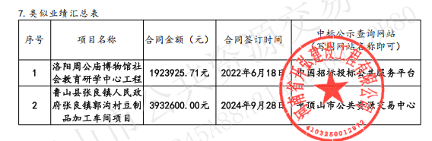
第二中标候选人：河南省金盾建设工程有限公司
无

第三中标候选人：河南筑泰建筑工程有限公司

无

